PYTHON modify strings

Modificando strings em python

Python possuí um conjunto de métodos integrados que você pode utilizar em strings;

Aqui estão todos os métodos que python têm para strings: [Python String Methods](https://www.w3schools.com/python/python_ref_string.asp);

Alguns exemplos desses métodos são:

UPPER CASE: .upper()

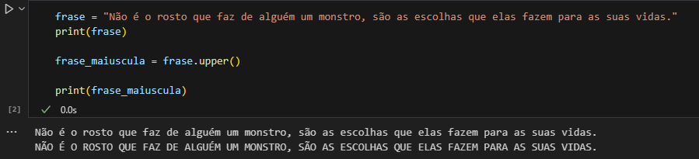 Este método retorna todos os caracteres da string em maiúsculas

LOWER CASE: .lower()

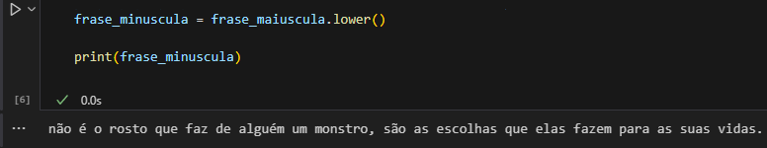 Esse método retorna todos os caracteres da string em minúsculas:

REMOVE WHITESPACE: .strip()

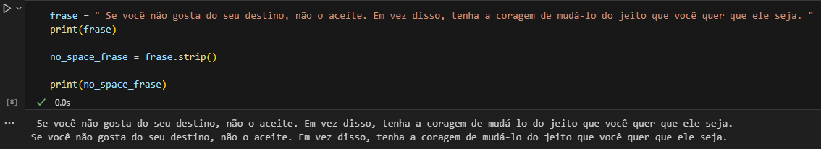 Esse método remove todos os espações em branco do início e fim da string:

REPLACE STRING: .replace()

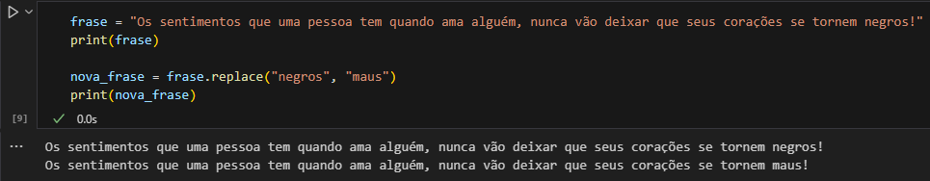 Esse método substitui uma ou mais palavras dentro de uma string por outras:

SPLIT STRING: .split()

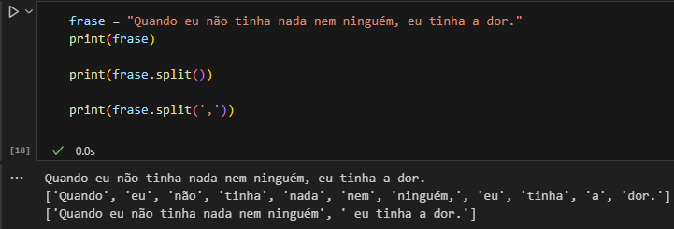 Esse método é utilizado para dividir uma string em uma lista de substrings:

TAMANHO STRINGS: len()

Esse método retorna o número de caracteres dentro de uma string:

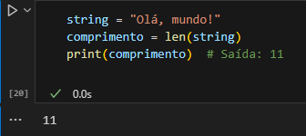

CAPITALIZANDO: .capitalize()

Esse método converte o primeiro caractere de uma string para maiúscula:

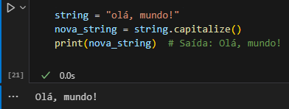

TITULOS: .title()

Esse método converte o primeiro caractere de cada palavra dentro da string:

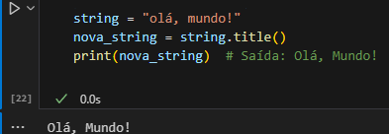

CONTADOR: .count()

Esse método retorna o número de ocorrências dentro de uma string:

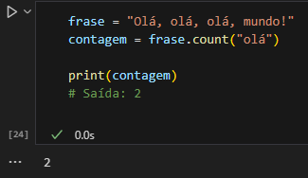

Atente-se que o método .count é case sensitive. Ele retorna o número exato em que a palavra ‘olá’ aparece em frase